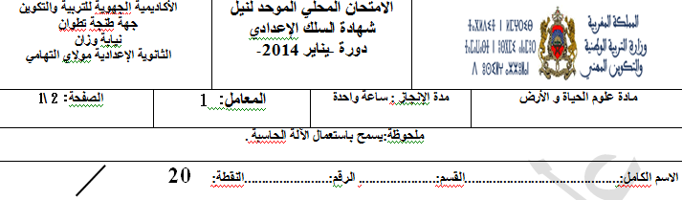
Première partie restriction des connaissances (8pts)
- Mettez devant chaque définition le terme approprié des termes suivants: (2 pts) :
Maltase, nutriments, respiration cellulaire, acide nitrique, expiration, acides aminés, simplification partielle, amylase, suc digestif
Terme convenable | définition
.................................................. | L’ensemble des produits digestifs dans l'intestin grêle.
........ ........ ........ ........ ........ ... | Enzyme stimule l’hydrolyse de maltose en glucose
........ ........ ........ ........ ........ ... | Destruction des nutriments en présence d’o2 pour produire de l’énergie.
........ ........ ........ ........ ........ ... | Les unités structurelles des protides
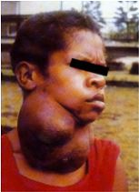
- A laide de l’image ci-contre répondez aux questions suivants
- Extraire les symptômes de la maladie (0.5 pt )
............................................................................................................................................
. ... ... ... ... .......................................................................................
- Nommez la maladie (0 ,5). ...................... ...................... .................... .. .. .. .. .. .. .. .. .. .. .. .. .. .. .. .. .. .. .. .. .. .. .. .. .. .. .. .. .. .. .. .. .. .. .. .. .. .. .. .. .. .. .. ......................
- Comment pouvons-nous éviter cette maladie? (0,75pts) ............................... . . . . . ............................... . . . . . ............................... . . . . . ............................... . . . . .
............................ . . . . . ............................... . . . . . ............................... . . . . .
- Nous suggérons les termes suivants qui appartiennent au système digestif:
Intestin grêle - bouche - foie – gros intestin - glandes salivaires - estomac – anus - pancréas –rectum- œsophage – la bile - vésicule biliaire.
الصفحة : 3\1 | المعامل :1 | مدة الإنجاز : ساعة واحدة | مادة علوم الحياة و الأرض

Répondez aux questions ci-dessous en utilisant les termes ci-dessus.
- Citez les organes par lesquels passe la nourriture successivement (1 ,75 pt). . . . . . . . . . . . . . . . . . . . . . . . . . . . . . . . . . . . . . . . . . . . . . . . . . . . . . . . . . . . . . . . . . . . . . . . . . . . . . . . . . . . . . . . . . . . . . . . . . . . . . . . . . . . . . . .
- Les organes ou la nourriture est digérée successivement (1,5pt). . . . . . . . . . . . . . . . . . . . . . . . . . . . . . . . . . . . . . . . . . . . . . . . . . . . . . . . . . . . . . . . . . . . . . . . . . . . . . . . . . . . . . . . . . . . . . . . . . . . . . . . . . . . . . . . . . . . . . . . .
- Les organes produisant des sucs digestifs successivement (1) . . . . . . . . . . . . . . . . . . . . . . . . . . . . . . . . . . . . . . . . . . . . . . . . . . . . . . . . . . . . . . . . . . . . . . . . . . . . . . . . . . . . . . . . . . . . . . . . . . . . .. . . . . . . . . . . . .
Raisonnement scientifique et communication écrite et graphique (12pts)
Exercice 1 (6,5pts)
Ahmed a pris Au petit-déjeuner deux paquets de biscuits, chacun contenant les informations indiquées dans le document ci-dessous:
Date d'Expiration: 11 /03/2010
Date de Production : 15/12//2009

La composition (100g) : sucres (74,2g) - protides (6.4g) – lipides (14,5)
Les composantes : Farine de blé, sucre, lipides végétales hydrogénées, sel de sodium, carbonate de calcium, arôme artificiel, protides végétales, eau

- Extrait du document: (1.5 pts) :
- Les aliments simples minérales : . . . . . . . . . . . . . . . . . . . . . . . . . . . . . . . . . . . . . . . . . . . . . . . . . . . . . . . . . . . . . . . . . . . . . . . . . . . . . . . . . . . . . . . . . . . . . . . . . . . . . . . . . . .
- Les aliments simples organiques : . . . . . . . . . . . . . . . . . . . . . . . . . . . . . . . . . . . . . . . . . . . . . . . . . . . . . . . . . . . . . . . . . . . . . . . . . . . . . . . . . . . . . . . . . . . . . . . . . . . . . . . . . . .
- Calculez la quantité totale d’énergie que ce repas fournit en remplissant le tableau ci-dessous: sachant que 1 g de sucres libère 17 kJ, 1 g de lipides libère 38 kJ et 1 g de protides libère 17 kJ (5pts)
 | Protides | Sucres | Lipides
Le repas d'Ahmad se compose de | g | g | g
La quantité d'énergie en KJ fournit par chaque aliment simple | …..x…..=…..…Kj | …..x…..=…..…Kj | …..x…..=…..…Kj
La quantité totale d'énergie en KJ fournit par ce repas | …………….+………………….+……………..=……………Kj

Exercice 2 (5,5 pts)
Afin de déterminer les mécanismes d’échange gazeux entre le sang et l’air, nous suggérons le schéma ci-dessous qui représente la pression partielle des gaz respiratoires dans le sang et l’air alvéolaire au niveau des poumons.
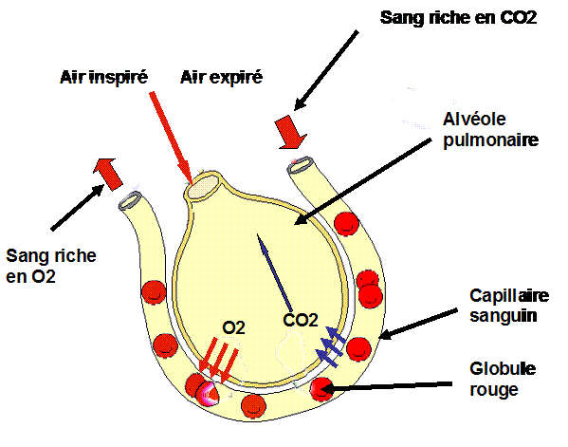

Sang entrant
- Remplissez le tableau ci-dessous en
Plaçant chaque valeur de schéma
dans la case convenable
la pression partielle des gaz | la pression d’O2 en kpa | la pression de CO2 en kpa
Sang entrant
Dans l’alvéole
Sang sortant
De l’alvéole
Air alvéolaire

Po2=13, 3kpa
Pco2 = 5,3 kpa
P02 = 5,3 kpa
Pco2 = 6,1 kpa
Po2=13, 3kpa
Pco2 = 5,3 kpa

Sang sortant

- Comparez la pression d'O2 dans le sang entrant dans alvéole pulmonaire et Lair alvéolaire : . . . . .
. . . . .. . . . . . . . . . . . . .. . . . . . . . . .. . . . . . . . . . . . . .. . . . . . . .. . . . . . . . . . . . . .. . . . . . . .. . . . . . . . . . . . . .. . . . . . . .. . . . . . . . . . . . . .. . . . . . . .. . . . . . . . . . . . . .. . . . . . . .. . . . . . . . . . . . . .. . . . . . . .. . . . . . . . . . . . . .. . . . . . . .. . . . . . . . . . . . . .. . . . . . . .. . . . . . . . . . . . . .. . . . . . . .. . . . . . . . . . . . . .. . . . . . . .. . . . . . . . . . . . . .. . . . . . . .. . . . . . . . . . . . . .. . . . . . . .. . . . . . . . . . . . . .. . . . . . . .. . . . . . . . . . . . . .. . . . . . . .. . . . . . . . . . . . . .. . . . . . . .. . . . . . . . . .
- Comparez la pression de CO2 dans le sang entrant dans alvéole pulmonaire et Lair alvéolaire : . . . . . . .. . . . . . . . . . . . . .. . . . . . . .. . . . . . . . . . . . . .. . . . . . . .. . . . . . . . . . . . . .. . . . . . . .. . . . . . . . . . . . . .. . . . . . . . . . . . . .. . . . . . . . . . . . . .. . . . . . . .. . . . . . . . . . . . . .. . . . . . . .. . . . . . . . . . . . . .. . . . . . . .. . . . . . . . . . . . . .. . . . . . . . . . . . . .. . . . . . . . . . . . . .. . . . . . . .. . . . . . . . . . . . . .. . . . . . . .. . . . . . . . . . . . . .. . . . . . . .. . . . . . . . . . . . . .. . . . . . . . . . . . . .. . . . . . . . . . . . . .. . . . . . . .. . . . . . . . . . . . . .. . . . . . . .. . . . . . . . . . . . . .. . . . . . . .. . . . . . . . . . . . . .. . . . . .
- que déduisez -vous : . . . . .. . . . .. .. . . . .. .. . . . .. .. . . . .. .. . . . .. .. . . . .. .. . . . .. .. . . . .. .. . . . .. .. . . . .. .. . . . .. .. . . . .. .. . . . .. .. . . . .. .. . . . .. .. . . . .. .. . . . .. .. . . . .. .. . . . .. .. . . . .. . . . .
- indiquez par flèches le sens de propagation du CO2 et de l’O2 ( sur le schéma ) .

قد يحتاج هذا الموضوع لبعض التعديلات على المستوى اللغوي هو محاولة اولية لترجمة موضوع باللغة العربية الى اللغة الفرنسية .
بالتوفيق
Yassin moumen

